第三届“黄石工匠”职业技能大赛模具工技术工作文件

1．项目的技术描述
1.1 本项目的名称
第三届“黄石工匠”职业技能大赛模具工项目
1.2 本项目的技术描述
模具工是机械制造中重要的工种之一，在模具制造过程中起着重要的作用。模具工是手持模具工工具对模具零部件表面进行切削加工的一种方法，在加工过程中利用台虎钳，手锯、锉刀、钻床、及手工工具去完成机械所不能完成的工作。模具工有着专业涉及面广、技艺性强等特点；操作者的技能水平直接决定模具的加工质量。
1.3 选手的能力要求
要求选手掌握模具工安全操作规程，会读机械图纸，划线、錾削、锯削、挫削、钻孔、扩孔、锪孔、铰孔、攻螺纹与套螺纹、矫正与弯曲、铆接、研磨、技术测量等，并能对模具进行装配、镶配、试模等。
1.4 选手的知识要求
1.4.1简单的模具看图识图能力知识
1.4.2模具制造基础知识
1.4.3模具加工工艺及步骤知识
1.4.4工量刃具正确使用知识
1.4.5机械切削知识
1.4.6 模具装配及镶配
1.4.7 试模

2．裁判员和选手
2.1 裁判员的条件和组成
依据职业技能大赛模具工的比赛规则，裁判员应具有团队合作、秉公执裁等基本素养。在比赛前，要经过培训比赛规则、评分方法、技术标准后才能从事工作。
裁判员由组委会在省市专家团队中挑选人员组成竞赛评判团队，参加赛前培训和技术交流，签署《裁判责任书》。
2.2 选手的条件和要求
在黄石工作和学习，从事相关工种的的技能人员均可报名参赛，性别、年龄、职业、从业年限、技能等级不限。
预赛：基层选拔赛（符合市级比赛工种要求）各工种前3名。
决赛：市级预赛各工种前8名。

3．竞赛题目
3.1 竞赛项目的组成
预赛：实操竞赛
决赛：理论测试30%，实操竞赛70%
比赛阶段 | 模块 | 配分权重 | 总分
预赛 | 实操 | 100% | 100分
决赛 | 理论答辩 | 30% | 100分
 | 实操 | 70%

3.2 考核模块的内容
3.2.1理论测试考评内容：现场答辩，3道题，共15分钟，每道题5分钟答辩时间。具体以答辩实施方案为准。

3.2.2实操比赛考评内容：根据制作出来的零件的精度和图纸的精度要求给出相应的分数。
3.3 考核的评分标准
3.3.1理论测试评分标准（样题）分值（30%）
序号 | 理论测试项目考核 | 分值（30%）
1 | 关于模具工操作规范与职责 | 30
2 | 塑胶模具有哪6大系统？ | 40
3 | 模具工常规工量具的使用应该注意哪几方面？ | 30
3.3.2实操比赛考评评分标准分值（70%）（样题见附件1）

4. 命题方式
4.1竞赛命题原则

预赛统一按照国家职业资格三级知识标准和技能要求进行，决赛按照国家职业资格二级知识标准和技能要求进行。
4.2命题要素
4.2.1类别：锯削、锉削、精度测量。
4.2.2考核重点：制作及装配工艺及步骤、制作精度。

5. 成绩评判方式
5.1 评判流程
赛前评判培训 — 现场评判记录 — 交接记录。
比赛结束后，当场、当天进行评判。评判时，选手不许在场，场地只有裁判人员工作，比赛现场全程有大赛比赛监督在场。

5.2 评判的方法
5.2.1 采用现场客观打分和零件打分。
5.2.2 由裁判组为参赛选手的零件根据评分标准进行打分。
5.2.3 各模块按照评分细则进行评分，总分100分。
5.2.4 综合成绩等于各模块成绩与其权重乘积的总和。

6．竞赛规则
6.1 裁判人员须知
6.1.1 裁判员必须服从裁判长的领导，在裁判长领导下，依据评分标准和评分细则，公平、公正、真实、准确地完成竞赛评分工作。
6.1.2 开赛前查验参赛选手身份证和参赛证是否与应考人相符，并向选手宣布考场规则和考场纪律。
6.1.3 裁判员必须佩带裁判员胸牌，仪表整洁，举止文明、礼貌，接受参赛人员的监督。
6.1.4 遵守职业道德，文明裁判。保守大赛试题秘密，严肃赛场纪律。
6.1.5 严格遵守大赛时间规定，不得擅自提前或延长选手比赛时间。
6.1.6 严格执行大赛规则，除应向参赛选手宣读竞赛须知外，不得向参赛选手暗示或解答与竞赛有关的内容。
6.1.7 竞赛过程中如出现问题或异议，服从总裁判长的裁决，避免参赛选手和相关人员发生争执。
6.1.8 大赛组委会正式公布成绩和名次前，裁判员不得私自与参赛选手或代表队联系，不得透露有关情况。
6.1.9 坚守岗位，不迟到、早退，无特殊情况不得在竞赛期间请假。
6.1.10 裁判员自行准备，并穿戴比赛现场相应的安全劳保用品。
6.1.11裁判员要提醒选手注意操作安全，对选手的违规操作或可能引发人身伤害、设备损坏等事故的操作应立即制止并向现场负责人报告。
6.2 选手须知
6.2.1 参赛选手按照技术文件和测试项目试题要求在规定的时间内独立完成各测试模块。
6.2.2 参赛选手必须佩带参赛证及穿戴比赛规定的参赛服装参赛，务必按时到达指定竞赛场地参赛，并接受裁判员的检查。
6.2.3 参赛选手进入赛场时，除按大赛技术文件规定携带比赛用品外，严禁携带其他技术资料、工具书、通讯工具进入竞赛场地。
6.2.4 竞赛过程中如出现设备问题，裁判员暂停比赛计时，并及时报告裁判长，由裁判长确认原因后做出处理决定。
6.2.5 选手在竞赛过程中不得擅自离开竞赛场地，如遇有特殊情况需经裁判员同意后特殊处理。
6.2.6 竞赛在规定时间结束时，参赛选手应立即停止操作，不得以任何理由拖延竞赛时间，随后进行相关的清理工作，经裁判员检查许可后，参赛选手方可离开竞赛场地。
6.2.7 参赛选手不得损坏竞赛场所的设备、器材，并自觉维护竞赛场所的环境卫生，操作设备应谨慎，不得使用非竞赛用设备、器材。
6.2.8 竞赛过程中因违反安全操作规程造成设备或人身安全事故者，按相关规定追究责任。

7.基础设施
7.1 设施要求
每个比赛工位之间互不干扰,每个竞赛工位标明编号,竞赛材料、工具、耗材等，在每个模块比赛时，直接分发到竞赛工位。赛场采光、照明和通风良好，在竞赛区设置裁判评委工作区1个，成绩评判登录区1个，选手开会、休息区一个，在不影响选手比赛的情况下，设置参观通道。
7.2 设备、工具及材料
7.2.1竞赛组委会提供的工具及材料
1、台虎钳
2、划线平板及V型铁
3、划线用颜料
4、沙轮机
5、冷却液
6、金属刻字笔
7、台式钻床
8、半成品注塑模具一套
9、注塑机一台
7.2.2自备工具
大板锉刀一把，手锯一把，合金锉刀一套，电动或风动打磨机（打磨头自配）一套，小铜锤一个，内六角一套
8.竞赛场地

8.1 场地布置要求
比赛场地有相关指示标识牌，作业工位有醒目的标识线。

8.2 场地照明要求
8.2.1 比赛场地应采光良好，有玻璃窗，能保证白天进行正常的比赛。
8.2.2 比赛场地应安装足够的节能灯，能保证在傍晚或光线暗时也能进行正常的比赛。

8.3 场地消防和逃生要求
8.3.1 比赛场地内必须悬挂“紧急情况安全疏散图”，并有醒目的“安全出口”指示牌。
8.3.2 比赛场地内应留有至少1.5米宽的“安全疏散通道”，地面画有清楚的“安全通道标识线”。
8.3.3 比赛场地内必须配备足够的灭火器。

9.安全要求

9.1 选手安全防护措施要求
9.1.1 选手在比赛场地内穿戴必须符合安全要求。
9.1.2操作过程中有可能造成眼睛伤害时应佩戴防护眼镜。防护眼镜由参赛者自带。
9.2场地整洁保持要求
9.2.1 比赛场地内必须配备垃圾分类回收箱，保证及时处理垃圾。
9.2.2 比赛场地内必须配备扫帚、拖把、纸巾等，保证及时清除油污和垃圾。
9.2.3 比赛场地应根据需要配备洗件盆、贮件盒、毛刷、毛巾等，并配备废料回收设备。

附录：第三届“黄石工匠”职业技能大赛模具工项目模拟试题
注塑模具装配、修配、成型工艺制定
（本任务书中图纸为竞赛样题；正式竞赛题目图纸在开赛前两天公布）

一、 模具装配要求概述
根据组委会提供的二维产品图（如图所示），选手利用手工完成模具型芯和型腔零件的修配，借助选手自带部分工量具，参照任务书中装配图纸，完成模具零件的组装。
本阶段所有的竞赛任务、事务在连续不间断的3小时内完成
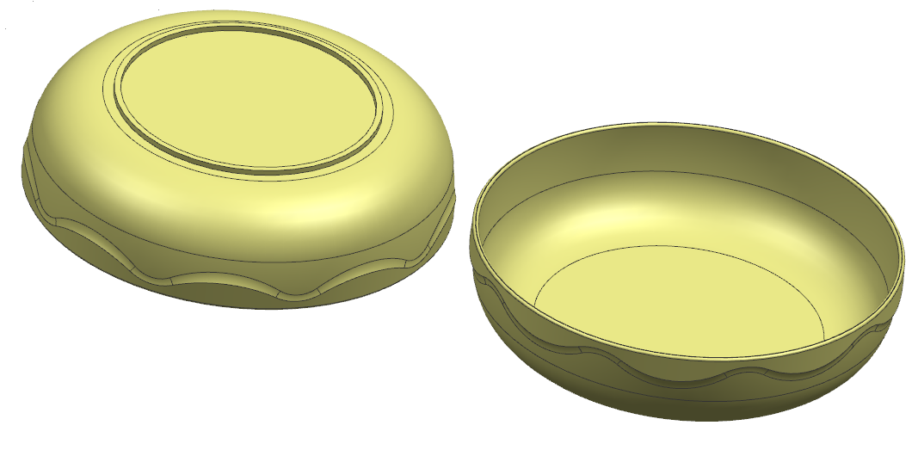
产品效果图
二、竞赛项目任务书
某模具企业长期开发系列产品，模具型芯、型腔采用外发加工的方法，自己完成模具装配。

（一）模具装配要求
1.完成型腔、型芯镶块等零件的钻孔、扩孔、铰孔、攻丝工序加工；
2.进行抛光、修配、研磨等钳工，所有零部件可灵活拆卸；
3.加工过程中如有刃具、量具、工具、工装等损坏，须提交已损物件。
（二）装配示意图
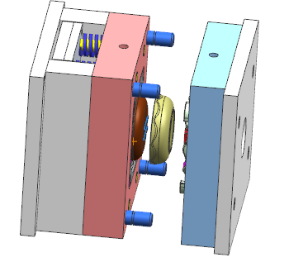
三、本项目提供的资料和最后提交
（一）模具配件
浇口套、内六角螺丝若干、顶针板、顶针垫板、型芯固定板、型腔固定板、顶针、复位弹簧等模具配件若干（现场提供）。
（二）装配图、塑料模具成型工艺单
现场发放
（二）最后提交
装配好型芯型腔零件，以及现场提供的其他配件，放在整理盒中上交！

附件1： 第三届“黄石工匠”职业技能大赛
模具工赛项评分表
考件编号: 开工时间： 结束时间：
裁判员签名：
根据下表的项目与要求进行模具的制造、装配、试模、制品质量评分：
项目 | 序号 | 考核项目与要求 |  | 评分标准 |  |  | 配分 | 得分 | 备注
加工  精度 | 1 | 尺寸精度 |  | 根据图纸项目进行检测配分 |  |  | 5
 | 2 | 位置精度 |  |  |  |  | 5
 | 3 | 表面质量 |  |  |  |  | 6
 | 4 | 是否有漏加工现象 |  | 每漏一处扣2分，扣完止 |  |  | 4
装配 | 5 | 装配前的准备工作是否规范（清理、检测） |  | 无此项全扣 |  |  | 5
 | 6 | 装配顺序、方法是否合理 |  | 每有一处不合理扣2分 |  |  | 5
 | 7 | 各机构装配后是否运动灵活、准确可靠 |  | 运动有阻滞现象每处扣2分 |  |  | 5
 | 8 | 是否出现漏装、错装现象 |  | 每处扣2分，扣完为止 |  |  | 5
试模 | 9 | 能否进行试模前的安全检查 |  | 无安全检查全扣 |  |  | 2
 | 10 | 同等试模参数提交前5模带流道凝料制件 |  | 每少1件不完整制件扣1分 |  |  | 5
 | 11 | 是否需下线修模 |  | 下线修模扣3分 |  |  | 3
制件  质量 | 12 | 制件表面质量  （水纹、熔接痕、顶白等） |  | 每一处不合格扣2分，扣完为止 |  |  | 15
 | 13 | 制件尺寸精度 |  |  |  |  | 10
 | 14 | 壁厚是否均匀 |  |  |  |  | 5
 | 15 | 是否有毛边、披锋 |  | 每有一处扣2分 |  |  | 10
 | 16 | 如出现制件形状与要求严重不符或不完整，此项目计0分
安全文明生产 | 17 | 1、工、量具是否摆放规范 |  |  | 每违反一次扣2分，出现严重事故取消竞赛资格 |  | 5
 | 18 | 2、电动、风动工具使用是否正确、规范、安全 |  |  |  |  | 5
检测裁判 |  |  | 评分裁判

